Задание по истории искусств «Мифология Древнего Египта». Формат А4
Для данного задания понадобится лист ватмана форматом А4, краски (гуашь/акварель\цветные карандаши), кисточки, простой карандаш, стерка.
1 этап. Подготовительный. Ознакомление с общей информацией о мифологии Древнего Египта. Изучение основных персонажей и мифологических сюжетов: богов, духов, легенд. Определить основную идею и сюжет работы.
2 этап. Эскиз и композиция. Сделать набросок предполагаемой работы. Прорисовать ключевые элементы.
3 этап. Подбор материалов. Решить какие материалы использовать (акварель, гуашь, карандаши, маркеры).
4 этап. Окраска. Заполнить цвета, добавить тени и акценты, при необходимость декоративные орнаменты.
ПРИМЕРЫ МИФОЛОГИЧЕСКИХ СУЩЕСТВ: Бог Ра, Тот, Апоп, Ка, Баби и другие
ПРИМЕРЫ МИФОЛОГИЧЕСКИХ СУЩЕСТВ:
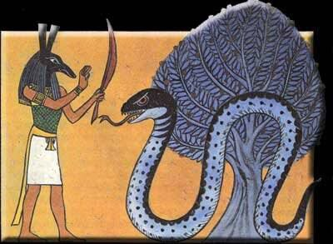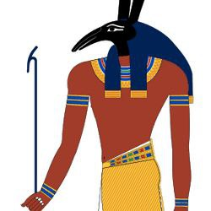
РАБОТУ ПРИНОСИМ НА ИСТОРИЮ ИСКУССТВ, В ПЕРВУЮ НЕДЕЛЮ ПОСЛЕ КАНИКУЛ!

